Григорьев А.В., учитель физики МАОУ «Промышленно-коммерческий лицей», г. Владимир, 2025 год.

Использование возможностей программы Electronics Workbench при моделировании работы электрических схем на уроках физики, а так же как инструмент дистанционного образования для проведения виртуальных лабораторных и практических работ.

В настоящее время, на данном этапе развития методики обучения, большое внимание уделяется информатизации и компьютеризации учебного процесса, а так же установлению и использованию на уроках метапредметных связей между изучаемыми школьными предметами. Одной из задач современного образования является создать у ученика понимание целостности учебного процесса и показать необходимость применения получаемых на соответствующих уроках знаний, умений и навыков при изучении смежных дисциплин. Хорошей возможностью для этого является применение на уроках физики современных ИКТ-технологий, с помощью которых ученик может самостоятельно моделировать физические процессы и проводить виртуальные эксперименты, при этом видеть изменения измеряемых величин и обнаруживать наличие внутренних связей между физическими процессами и явлениями.
На данный момент существует довольно много программного обеспечения разного качества, позволяющего ставить виртуальные эксперименты и проводить виртуальные лабораторные работы. Многие учителя, знакомые с языками программирования, сами пишут подобные программы, но почти все они затрагивают какой-то конкретный эксперимент или явление и не обладают возможностями моделировать более широкий спектр явлений данной изучаемой области.
Решением данной проблемы является использование стороннего программного обеспечения, разработанного специализированными организациями. Примерами таких программных пакетов является: программный комплекс «Открытая физика» (на данный момент не работает на современном оборудовании и его поддержка прекращена); «Живая физика» (отличный конструктор физических экспериментов по механике, законам сохранения, механическим колебаниям и электростатике); программа Electronics Workbench, позволяющая собирать и моделировать работу подавляющего большинства электрических схем, в том числе переменного тока.
Следует немного подробнее рассказать о последней. Программа Electronics Workbench включает инструменты для моделирования, редактирования, анализа и тестирования электрических схем. Программа имеет простой интерфейс и идеально подходит для начального обучения электронике. Библиотеки предлагают огромный набор моделей радиоэлектронных устройств от самых известных иностранных производителей с широким диапазоном значений параметров. Кроме этого, есть возможность создания собственных компонентов. Активные элементы могут быть показаны как идеальными, так и реальными моделями. Всевозможные приборы (мультиметры, осциллографы, вольтметры, амперметры, частотные графопостроители, динамики, светодиоды, лампы накаливания, логические анализаторы, сегментные индикаторы) позволяют делать измерения любых величин, строить графики. Electronics Workbench может провести анализ цепи по постоянному и переменному току, исследовать переходные процессы при любом внешнем воздействии с помощью генераторов сигнала разной формы.

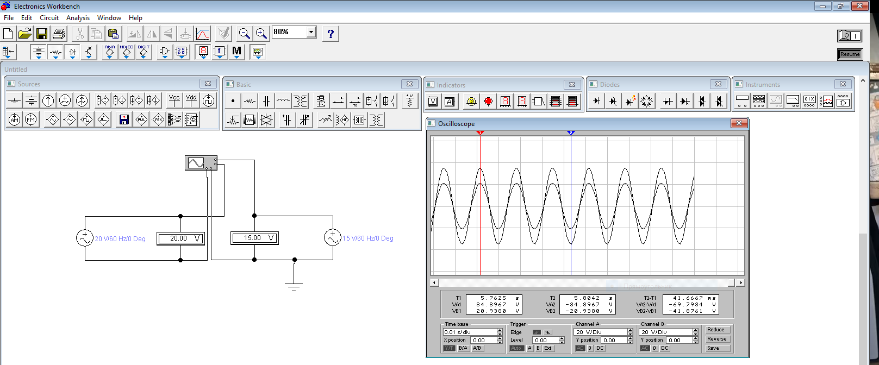
Рисунок 1 Интерфейс программы

Где на уроках физики можно применять данную программу? Лучше всего программа подходит для обучения в старшем звене на профильном уровне:
- при изучении законов постоянного тока
- Закон Ома для участка цепи и для полной цепи
- Правила Кирхгофа
- Параллельное и последовательное соединение проводников
- Характеристики конденсатора
- Параллельное и последовательное соединение конденсаторов
- Расчет мощности в электрической цепи и т.д.
- При анализе процессов в цепях переменного тока
- Работа трансформатора
- Изучение свойств полупроводникового диода
- Характеристики выпрямителей и т.д.
- При изучении электромагнитных колебаний
- Свободные колебания в колебательном контуре
- Резонанс в колебательном контуре
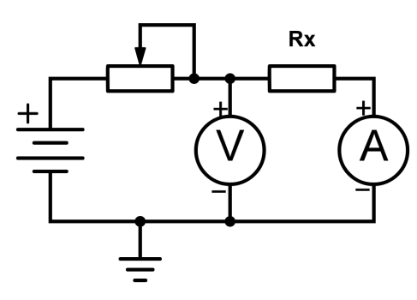
Как показывает практика, ученики довольно быстро осваивают работу в этой программе. Для этого учителю достаточно познакомить учеников с начальными принципами работы с программой на примере несложного практического задания. Примером такого задания может быть проверка закона Ома для участка цепи. Занятие проходит в парах в компьютерном классе (или на ноутбуках в кабинете физики), учитель на интерактивной доске демонстрирует порядок и способ сборки простой электрической цепи (рисунок 2) в окне программы (рисунок 3). Меняя значение тока, протекающего через исследуемый резистор R_{x}, с помощью изменения сопротивления реостата (клавиши R и Shift+R) ученики записывают показания вольтметра и амперметра, и, на основании этих показаний, строят вольт-амперную характеристику.
Рисунок 2
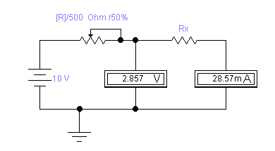
Можно предложить ученикам заменить исследуемый резистор на различные типы соединения двух или трех резисторов известного сопротивления (лучше брать резисторы одинакового номинала) и измерить значения сопротивления исследуемого участка, сравнивая его с расчетным значением, и заполнить таблицу на рисунке 4.
Рисунок 3

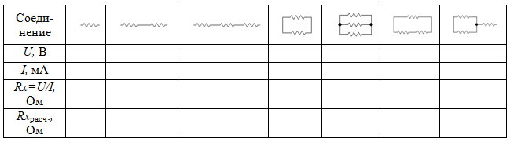
Рисунок 4
Данную программу удобно использовать в рамках дистанционного обучения. Программа нетребовательна к оборудованию и может работать на любой системе. Ученик, пользуясь методической разработкой учителя, может самостоятельно проделать лабораторную работу и произвести необходимые измерения и наблюдения.
На основе данной компьютерной программы мною был разработан комплект виртуальных лабораторных работ по разделам «Постоянный ток», «Переменный ток», «Электромагнитные колебания в колебательном контуре» и др. Примеры данных лабораторных работ размещены в приложении к данной статье.
Приложение 1
Свободные колебания в колебательном контуре

1. ЦЕЛЬ РАБОТЫ
- рассмотреть возникновение свободных затухающих колебаний, возникающих в колебательном контуре
- познакомиться с основными характеристиками колебательного контура
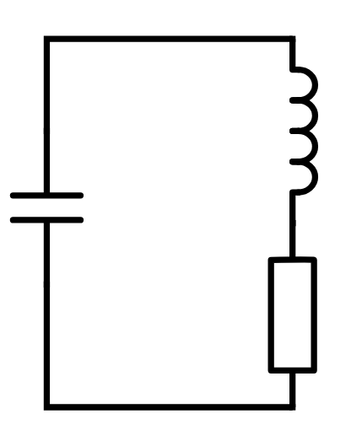
2. ТЕОРИЯ
Всякий реальный контур (см. рис.) обладает активным сопротивлением. Энергия, запасённая в контуре, постепенно расходуется в этом сопротивлении на нагревание, вследствие чего свободные колебания затухают.
Для расчета периода электромагнитных колебаний в колебательном контуре применяют формулу Томсона:
$$T=2π\sqrt{LC}$$
3. ОБОРУДОВАНИЕ
1) компьютерная моделирующая программа Electronics Workbench
4. ПОРЯДОК ВЫПОЛНЕНИЯ РАБОТЫ
- Запустить программу Electronics Workbench
- Открыть файл Schem1.ewb в папке КОЛЕБАТЕЛЬНЫЙ КОНТУР.
- Изменить индуктивность, емкость и активное сопротивление колебательного контура согласно предложенным преподавателем значениям.
- Схему с указанием значений L, C и R перечертить в отчет.
- Рассчитать период и частоту колебаний используя предложенные значения индуктивности и емкости.
- Используя клавишу "Space" (пробел) подключить с помощью ключа колебательный контур к источнику тока. После включения стенда с помощью ключа как можно быстрей отключить источник от колебательного контура, затем включить режим Pause (клавиша ниже выключателя стенда). Развернуть панель управления осциллографа и, используя горизонтальную прокрутку, найти осциллограмму свободных затухающих колебаний. Пронаблюдать и зарисовать в отчет полученную осциллограмму.
- Выставить красную вертикальную метку на максимум первого колебания, а вторую на максимум 11-го колебания. Измерив время между метками, рассчитать период и частоту свободных затухающих колебаний. Результаты измерений занесите в таблицу.
- Сравните рассчитанные и измеренные величины. О результатах сравнения отметьте в выводе.
- Увеличьте активное сопротивление колебательного контура в два раза. Пронаблюдайте как изменилась осциллограмма свободных затухающих колебаний. О результатах эксперимента отметьте в выводе.
5. ТАБЛИЦА РЕЗУЛЬТАТОВ
Вариант № |  |  | Рассчитано |  |  | Измерено
Ёмкость  C, мкФ | Индуктивность  L, мГн | Сопротивление  R, Ом | Период  T, с | Частота  ν, Гц | Циклическая частота  ω, рад/с | Период  T_{изм}, с | Частота  ν_{изм}, Гц | Циклическая частота  ω_{изм}, рад/с
6. РАСЧЕТЫ
В данном разделе необходимо записать расчеты для каждого опыта
7. ВЫВОД

Приложение 2
Самостоятельная работа
Проверка правил Кирхгофа

Собрать схему и ввести в нее предложенные руководителем занятия значений ЭДС источников и сопротивлений резисторов. Произвести измерения значений токов, заполнить таблицу 3. Проверить первое правила Кирхгофа для одного из узлов. Проверить второе правила Кирхгофа для двух независимых контуров.
1-я ветвь |  | 2-я ветвь |  | 3-я ветвь
R₁ |  | R₂ |  | R₃
ε₁ |  | ε₂ |  | - | -
I₁ |  | I₂ |  | I₃

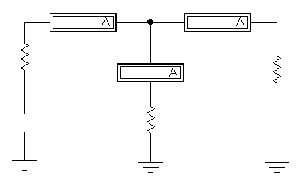
ε₁
ε₂
R₁
R₂
R₃

